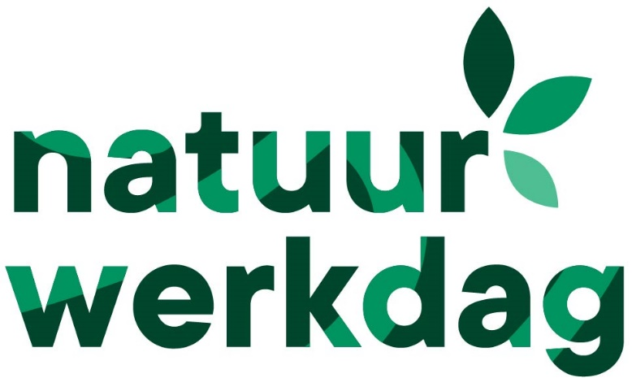 {Logo Werkgroep}

**PERSBERICHT** {Plaats}, {Datum}  
Agendatip in de Nationale Klimaatweek: Natuurwerkdag op 4 november 2023   
  
**Samen iets doen voor natuur en klimaat op de Natuurwerkdag**  
  
**Aankomend najaar kan heel Nederland weer meedoen aan de Nationale Natuurwerkdag. Op zaterdag 4 november zijn er in het hele land natuurklussen te doen die bijdragen aan natuurbehoud- en herstel, zoals wilgen knotten, broeihopen maken, poelen opschonen, bomen planten en veel andere activiteiten. En die hulp in natuurgebieden is hard nodig.**   
  
Elk jaar doen er ruim 15.000 deelnemers mee aan deze landelijke dag in het groen, met meer dan 500 natuurklussen in het hele land. Dit jaar valt de Natuurwerkdag in de Nationale Klimaatweek. Een mooie kans om kennis te maken met groen vrijwilligerswerk en je samen met anderen in te zetten voor een stukje natuur bij jou in de buurt.   
  
**Biodiversiteit en klimaat: samen de schouders eronder**  
Biodiversiteit en de kwaliteit van onze natuur zijn volop in het nieuws. Niet alleen Natura 2000-gebieden staan onder druk, maar ook de natuur buiten die gebieden verdienen aandacht. Op 4 november zetten we ons samen in voor die natuur.  
  
De klussen op de Natuurwerkdag dragen bij aan de leefomgeving van veel (bedreigde) planten en dieren. Een gezonde leefomgeving is belangrijk om effecten van klimaatverandering op te vangen. Gezonde natuur helpt om hittestress te voorkomen en zorgt voor wateropvang in tijden van extreme regenval. Mede dankzij vrijwilligers kan iedereen blijven genieten van een groene en gezonde leefomgeving. Vrijwilligers zijn dan ook onmisbaar voor het beschermen en onderhouden van natuur en landschap.

**Doe mee op 4 november**

Wil je ook iets doen voor natuur en klimaat en samen met buren, vrienden of familie buiten een dag aan de slag te gaan? Samen draag je bij aan jouw groene omgeving. Naast dat je iets goeds doet voor de natuur, ontmoet je op de Natuurwerkdag ook nieuwe mensen. Op [www.natuurwerkdag.nl](http://www.natuurwerkdag.nl/) vind je klussen bij jou in de buurt én is het mogelijk om je aan te melden. In 2023 organiseren de provinciale Landschapsbeheerorganisaties de Natuurwerkdag voor de 23e keer op ruim 500 locaties door heel Nederland, waarvan bijna 50 in Noord-Brabant.

**Lokale activiteiten**

In {plaats} wordt door {organisatie} een activiteit georganiseerd. We gaan {activiteit benoemen}. En {iedereen (kinderen ook?)} mag meedoen!

We starten om {aanvangstijd} vanaf {locatie van waar uit vertrokken wordt noemen}.

**Voor meer informatie:**   
[**www.natuurwerkdag.nl**](http://www.natuurwerkdag.nl/)   
**Ook te volgen op Facebook, Instagram en Twitter #natuurwerkdag**

De Natuurwerkdag wordt georganiseerd in samenwerking met de provinciale Landschapsbeheerorganisaties en de Provinciale Landschappen van LandschappenNL.   
  
De Natuurwerkdag wordt ondersteund door de Nationale Postcode Loterij, Staatsbosbeheer en Natuurmonumenten, met medewerking van Scouting Nederland, A Rocha, IVN Natuureducatie en de Nederlandse Jeugdbond voor Natuurstudie.

Afzender: Hanne Delbaere, communicatiemedewerker landschapsbeheer Brabants Landschap

[hdelbaere@brabantslandschap.nl](mailto:hdelbaere@brabantslandschap.nl)

**Noot voor de redactie:**

Voor meer informatie kunt u contact opnemen met { naam, email en telefoon van contactpersoon}

Beeldmateriaal: <https://drive.google.com/drive/folders/1tPRbTOlq-JywZYuaCYSZjqNuaa9RTFUd>